نرم افزارخزانه داری همیار
سیستم های یکپارچه مالی همیار

آدرس : تهران-تقاطع ولیعصر و فاطمی –کوچه شهید حمید صدر –پلاک 38-واحد4
تلفن: 2-88939731 و 8802681 8
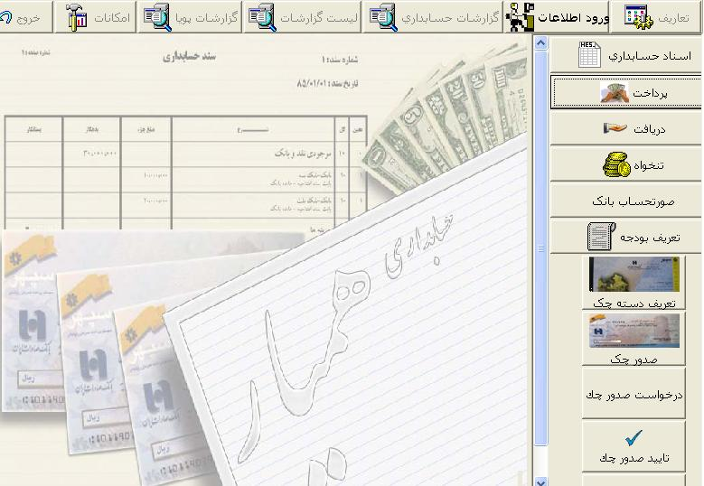
مشخصات فني :
- نرم افزار هميار به زبان دلفي و تحت ويندوز نوشته شده ، وجهت ذخيره و بازيابي اطلاعات ازبانك اطلاعاتي SQL استفاده مي نمايد.
- امكان اجراي نرم افزار در ويندوزهاي فارسي از جمله XP,2000,Vista , Seven
- امكان استفاده از نرم افزار در محيط شبكه توسط چند كاربر بطور همزمان
- امكان تعريف كاربران مختلف براي استفاده از قسمتهاي مختلف برنامه

مشخصات نرم افزار :
- امكان تعريف بانك ، اسناد دريافتي و اسناد درجريان وصول
- امكان ثبت شماره دسته چكهاي دريافتي از بانك
- امكان صدور چك و همزمان چاپ رسيد جهت دريافت كننده و چاپ روي چك
- امكان اعلام وصول چكهاي پرداختي از بانك
- امكان ثبت چكهاي دريافتي بصورت ساده و جدولي
- امكان خرج چكهاي دريافتي
- امكان واگذاري اسناد دريافتي به بانك
- امكان اعلام وصول چكهاي درجريان وصول

گزارشات پويا :
- امكان طراحي گزارش بصورت دلخواه و ثبت آن
- امكان گروه بندي گزارشات طراحي شده جهت جستجوي سريع آنها
- امكان طراحي گزارشات تركيبي از اطلاعات مختلف
- امكان شرط گذاري مركب روي اطلاعات
- امكان تعريف فرمت جهت چاپ خروجي گزارش
- امكان انتقال خروجي گزارش بصورت متني يا به Excel
- امكان تعريف محاسبات روي خروجي گزارش
- امكان مقايسه خروجي دو گزارش با يكديگر و تيك كردن مشابهات

- امكان استفاده از صفحه گسترده جهت تركيب گزارشات مختلف

ساير امكانات :
- امكان انتقال گزارشات تعريف شده با فرمتهاي مختلف
- امكان تعريف چند بانك اطلاعاتي در نرم افزار
- امكان تعريف كاربران مختلف و تعيين دسترسي به اطلاعات
- امكان تهيه پشتيبان از اطلاعات
- امكان صدور اسناد افتتاحيه و اختتاميه
در صورت نياز به استفاده خاص از سيستم امكان تغيير فرمهاي ورود اطلاعات و اضافه نمودن
فرم هاي جديد به سيستم وجود دارد .

